“Una mirada al problema de la vivienda.
Hogar, dulce hogar”
(Tiempo de Cuaresma)
Catequesis preparada por Cáritas
Segunda infancia (10/11 a 12/13 años)
“Jesús: ¿qué he de hacer? Ven y sígueme”
(Delegación episcopal de Catequesis Archidiócesis de Madrid)

OBJETIVOS:

Concienciar/sensibilizar acerca de la realidad problemática que viven muchas personas en Madrid en relación con la vivienda.

Invitar al compromiso, a no quedar indiferente ante las realidades de injusticia.

Mostrar la labor de Caritas Diocesana de Madrid como respuesta ante estas situaciones.

PERSONAS DESTINATARIAS

Niños/a de 10-13 años

TEMPORALIZACIÓN:

20 minutos

DESARROLLO:

Primera parte: VER LA REALIDAD

En la primera parte de la sesión buscamos “abrir los ojos” al problema de vivienda que viven muchas familias y personas en Madrid.

Información para el catequista:

El lugar donde vivimos, nuestra casa, es algo más que cuatro paredes, puertas y ventanas. Nuestra vivienda es el lugar donde desarrollamos gran parte de nuestra vida y donde nos sentimos seguros.

La sensación de llegar a casa y sentir que estamos cómodos, que nos encontramos “a salvo”, que respiramos tranquilos, que vivimos con quien nos cuida y a quiénes cuidamos, esa sensación se podría contar en 3 palabras: “Hogar dulce Hogar”.

El hogar es el espacio de “calor” que todas las personas necesitamos para vivir. El hogar es el espacio mínimo de seguridad que cualquier persona necesita para poder vivir. Pero no todas las personas, no todas las familias tienen una vivienda en la que puedan decir “Hogar dulce hogar” y sufren lo que denominamos “exclusión residencial”, que simplemente cuando no se dispone de una vivienda digna y adecuada.

En la Comunidad de Madrid muchas personas tienen importantes dificultades con la vivienda. El extremo máximo de problemas en el hogar lo tienen las personas sin hogar, más de 3.000 personas que no tienen la llave de la puerta de ninguna casa en la que sentir ese “calor” tan necesario.

LA VIVIENDA INADEUCADA

“La casa no reúne condiciones para vivir, nos gustaría cambiar, pero no podemos”

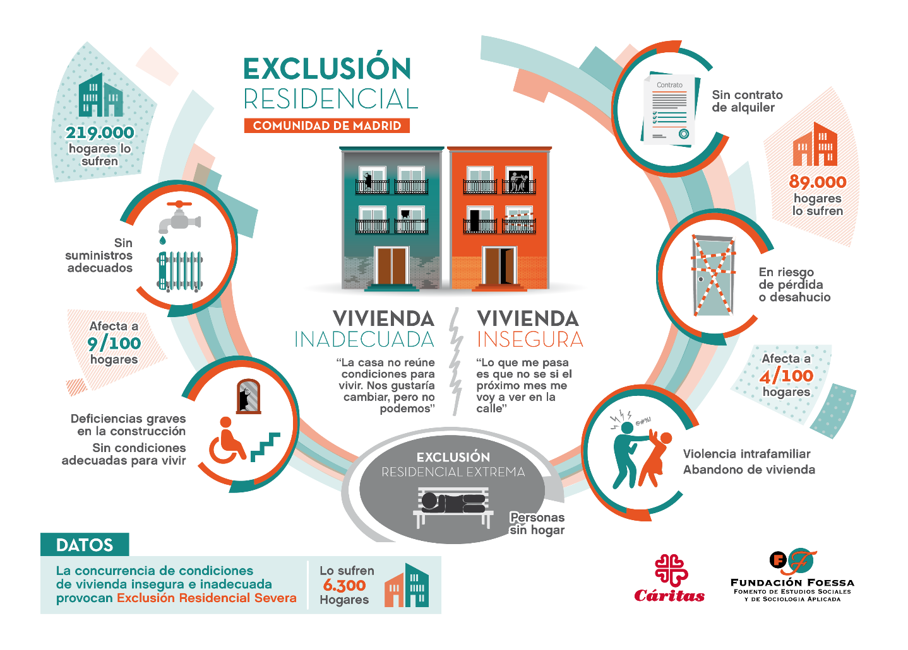
Según la “Encuesta sobre Integración y Necesidades Sociales de la fundación FOESSA 2018”, 219.000 familias y casi 1 millón de personas tienen una vivienda inadecuada, lo que provoca una situación de falta de confort y de condiciones adecuadas para residir; son casas con grietas, con las ventanas y puertas rotas o en mal estado, que no tienen los suministros adecuados para permitir la higiene y la salubridad (falta agua corriente, falta de agua caliente, falta de energía eléctrica, falta evacuación aguas sucias, etc.). Pero también la inadecuación se produce cuando muchas personas se ven obligadas a vivir en la misma casa o habitación, produciéndose hacinamiento, o cuando personas que tienen problemas de movilidad tienen escaleras u otras barreras en la casa que les impide salir a la calle o bañarse.

LA VIVIENDA INSEGURA

“Lo que me pasa es que no se si el próximo mes me voy a ver en la calle”

Según la “Encuesta sobre Integración y Necesidades Sociales de la fundación FOESSA 2018”, 90.000 familias y 220.000 personas viven en viviendas inseguras. La inseguridad en la vivienda provoca una inestabilidad vital importante, ya que provoca la incertidumbre sobre si se podrá seguir residiendo en dicha vivienda en el corto o medio plazo.

Las personas que residen en viviendas inseguras podrían verse fuera de su hogar porque no tienen un contrato seguro que les proteja en el uso de la vivienda, porque tienen una orden de desahucio o una amenaza de expulsión de la vivienda. Y en otras ocasiones, la inseguridad se produce porque las personas con las que vive, su familia vive situaciones de violencia que les pone en riesgo y que a veces les obliga a abandonar la vivienda.

TRABAJAR POR EL DERECHO HUMANO A LA VIVIENDA Y POR UN HOGAR

El artículo 25 de la Declaración Universal de los Derechos humanos establece que “Toda persona tiene derecho a un nivel de vida adecuado que le asegure, así como a su familia, la salud y el bienestar, y en especial la alimentación, el vestido, la vivienda…”

A pesar de que la administración pública dispone de programas para facilitar el acceso a una vivienda la población más vulnerable, a pesar de que las entidades sociales y las de la Iglesia, como Cáritas, trabajan para que todas las personas tengan una vivienda; hoy en día el derecho humano a la vivienda no está asegurado y son muchas las personas que, por tener unos ingresos insuficientes, o por tener un entorno familiar conflictivo, o por tener un estado de salud física o mental deteriorado no consiguen acceder a una vivienda digna y adecuada.

Es necesario seguir trabajando para que cualquier persona, al final de un día cansado, o cuando siente el frío del exterior, pueda llegar su casa y sentir el calor del hogar.

Más información en “Focus de la Fundación FOESSA: “Vulneración de derechos-Vivienda”.

Visionado del video “A casa de la yaya” (que está en el canal de la “Fundación Foessa” en youtube) de 1’57 minutos de duración y que está en el enlace: https://www.youtube.com/watch?v=_d9vcJtV7T8

Y lo comentamos brevemente (con el objetivo de favorecer la reflexión sobre la necesidad tan básica que supone tener una vivienda, y que esa vivienda reúna las condiciones para ser un “hogar”) con preguntas como:

¿Has sentido alguna vez la sensación de “Hogar dulce hogar” al llegar a tu casa?

¿Cuáles son las diferencias entre tener una casa y tener un hogar?

¿Cómo te despertarías por la mañana sin saber si al día siguiente vas a poder seguir viviendo en tu casa?

¿Por qué el papá y el/la niño/a del vídeo se van “A casa de la yaya”?

Segunda parte: ESCUCHAMOS LA PALABRA DE DIOS

En la segunda parte de la sesión buscamos generar pensamiento crítico acerca de esa realidad. Y, para ello, confrontaremos esa realidad con Jesús de Nazaret y su Palabra.

Les preguntamos a los menores: “¿Qué creéis que haría Jesús en una situación así? ¿Qué pensáis que espera de nosotras y nosotros?”

Sin permitir que respondan a las preguntas, con esas preguntas en el aire, leemos el texto del evangelio de Lucas, capítulo 14, versículos 12-14. (La propuesta es que se lea de una Biblia, de manera que esté presente, en la sesión de catequesis, nuestro libro de la Palabra de Dios).

Cuando des una comida o una cena, no invites a tus amigos, a tus hermanos, a tus parientes o a tus vecinos ricos; porque ellos a su vez te invitarán, y quedarás así recompensado. Al contrario, cuando des una fiesta, invita a los pobres, a los inválidos, a los cojos y a los ciegos; así serás feliz, porque ellos no te pueden pagar, pero tú recibirás tu recompensa cuando los justos resuciten.

Dialogamos brevemente sobre la parábola con preguntas como:

¿Qué relación encontráis entre este texto y el problema relacionado con la vivienda del que estamos hablando?

¿Pensáis que a Dios le parece bien que haya personas con este problema?

Según la parábola ¿debemos permanecer indiferentes ante las personas que viven este tipo de situaciones?

Tercera parte: QUÉ PODEMOS HACER

En la tercera parte de la sesión buscamos invitar a la acción mostrando como ejemplo de respuesta ante esa situación a Cáritas Madrid y sus proyectos. Y dejando claro que Cáritas lo hace porque entiende que Dios espera eso de ellos.

Para ello es interesante que las/os catequistas se informen más del Servicio Diocesano de Vivienda de Cáritas Diocesana. Se puede hacer a través de http://www.caritasmadrid.org/vivienda

Visionado del video “Proyecto residencial dirigido a mujeres embarazada "Hogar Santa Bárbara"” (que está en el canal youtube de Caritas Madrid) de 5’14” minutos de duración. Enlace: https://www.youtube.com/watch?v=Ys-BBsLbRdc

Les preguntamos a los menores:

¿Qué te parece lo que hace Caritas Madrid con las personas que tienen problemas de vivienda?

¿Por qué crees que Cáritas/la Iglesia actúa de este modo con estas personas?

¿Qué podemos hacer nosotros?

